# 设计题目

用3d_diagonal字体输出Email签名

# 设计内容

## 题目描述

Newban是一个输出Email签名的工具，能够在终端将字符进行“图形化”输出。本程序就是用所给字体文件，在屏幕上输出该字体的签名，并要求实现如下功能：

1. 能设定输出宽度。
2. 能设定输出对齐方式，可以设置左对齐、居中对齐、右对齐。
3. （**提高**）能指定字体。

## 题目要求

1. 字体信息必须以文件形式存放，文件名为3d_diagonal.flf。输出时，从字体文件中取出相应字符图形。
2. 输出宽度信息以命令行参数形式传递给程序，如果省略宽度信息，默认为80个字符宽度。参数开关为-w。例如，如果程序名为newban，则运行时指定输出宽度为200个字符的命令为：newban –w 200。
3. 对齐方式以命令行参数形式传递给程序，如省略，默认为左对齐。参数开关为-l，-c，-r。对齐方式可以指定其中之一。-l表示左对齐，-c表示居中对齐，-r表示右对齐。例如：指定输出为右对齐方式，则命令格式为：newban –r
4. 可以同时设定输出的宽度和对齐方式。例如，命令：newban –r –w 80则指定输出右对齐，输出宽度为80字符。
5. **（提高）可以设定输出字体，命令行参数用-f，后面接字体文件名。例如，以字体standard.flf字体为输出字体，则命令为：newban –f standard.flf。**

## 输入输出要求

1、程序运行后，接受用户输入，按回车后以指定格式和宽度显示内容。

2、字体文件中应含如下字符的图形信息：a b c d e f g h i j k l m n o p q r s t u v w x y z A B C D E F G H I J K L M N O P Q R S T U V W X Y Z 0 1 2 3 4 5 6 7 8 9

## 字体效果

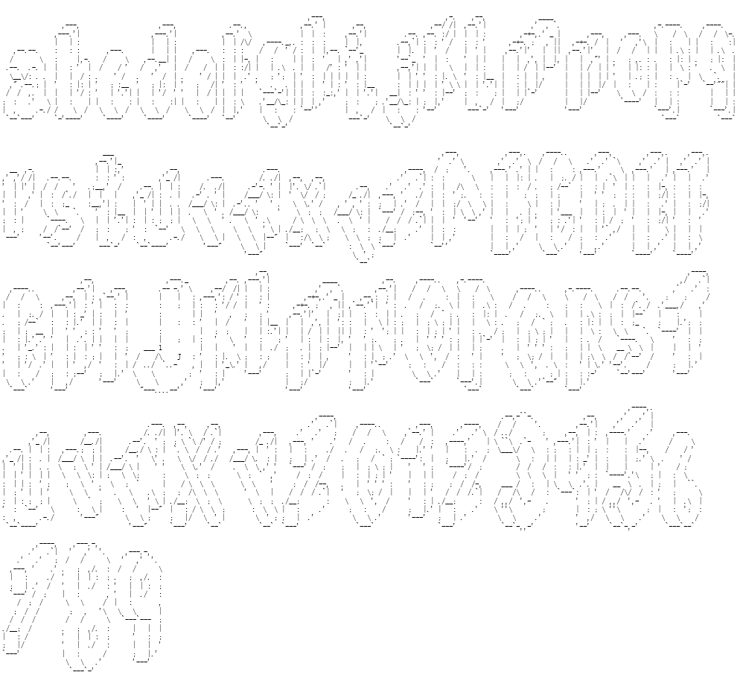

## 输出示例

输出内容hello wangjun，输出宽度为100字符，对齐方式为居中。

命令：Newban –w 100 –c Hello wangjun

内容：Hello wangjun

显示：

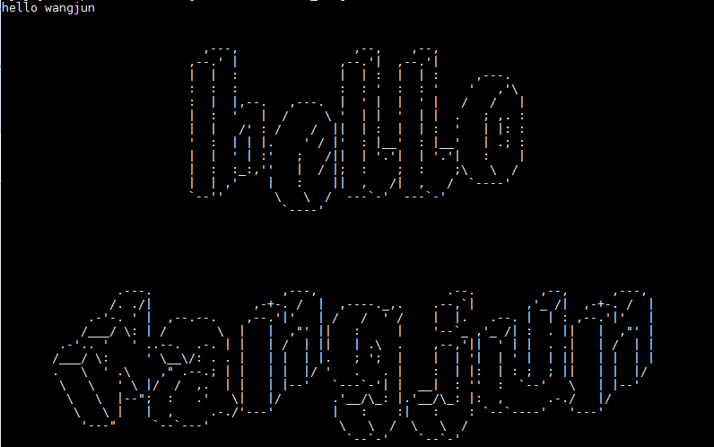

命令：newban –w 100 –r Hello wangjun

内容：hello wangjun

显示：

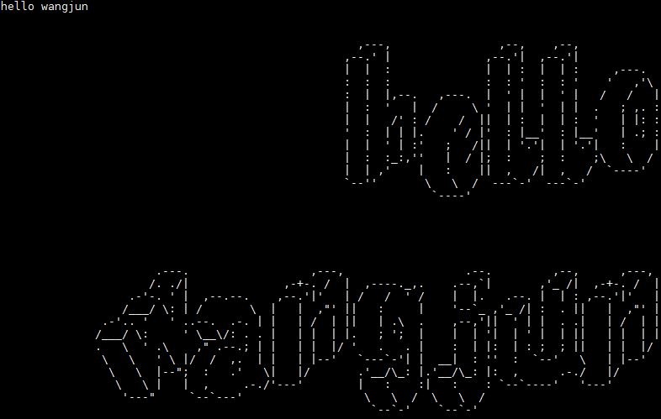

命令：newban –w 100 –l Hello wangjun

内容：hello wangjun

显示：

